**Министерство науки и высшего образования Российской Федерации**

федеральное государственное автономное образовательное учреждение

высшего образования

**«НАЦИОНАЛЬНЫЙ ИССЛЕДОВАТЕЛЬСКИЙ**

**ТОМСКИЙ ПОЛИТЕХНИЧЕСКИЙ УНИВЕРСИТЕТ»**

Инженерная школа природных ресурсов

Направление подготовки Химическая технология

Отделение химической инженерии

Отчет по лабораторной работе №7.

«Составление программ с использованием процедур и функций»

Лабораторная работа по дисциплине «Углубленный курс информатики»

Выполнил студент гр. 2Д93

(Подпись)

Филатова О.В.

30.04.2020 г.

Отчет принят:

Преподаватель

доцент ОХИ ИШПР, к.т.н. В.А. Чузлов

(Подпись)

_____ _____________ 2020 г.

Томск 2020 г.

**Цель работы:** научиться составлять программы с использованием   
процедур и функций.

**Теоретическая часть**

* **Подпрограмма** — это фрагмент кода, который имеет свое имя и создается в случае необходимости выполнять этот код несколько раз.

Использование подпрограмм обусловлено несколькими причинами, среди которых:

1. Улучшение структуры программы, что облегчает ее понимание.
2. Отсутствие необходимости повторять в программе многие фрагменты.
3. Избавление от многих ошибок, которые можно допустить при написании кода программы.

Виды подпрограмм:

1. Функции
2. Процедуры

**Практическая часть:**

**Задание 1.**

Составить программу для вычисления данного выражения. Возведение в степень оформить в виде подпрограммы-функции, вычисление *y* в виде подпрограммы-процедуры:

**Программная реализация:**

**program** Lab7_1;

**var**

x,y:real;

**function** stepen(x, h:real):real;

**begin**

result:=exp(ln(x)*h);

**end**;

**procedure** u(x:real; **var** k:real);

**begin**

k:=(stepen(x,6)*stepen(x-5,3))/stepen(2*x+1,5);

**end**;

**begin**

read(x);

u(x,y);

writeln('y=',y:4:3);

**end**.

**Ответ:**

y=30.606

**Задание 2.**

Описать вычисление *f(x)* по формуле: 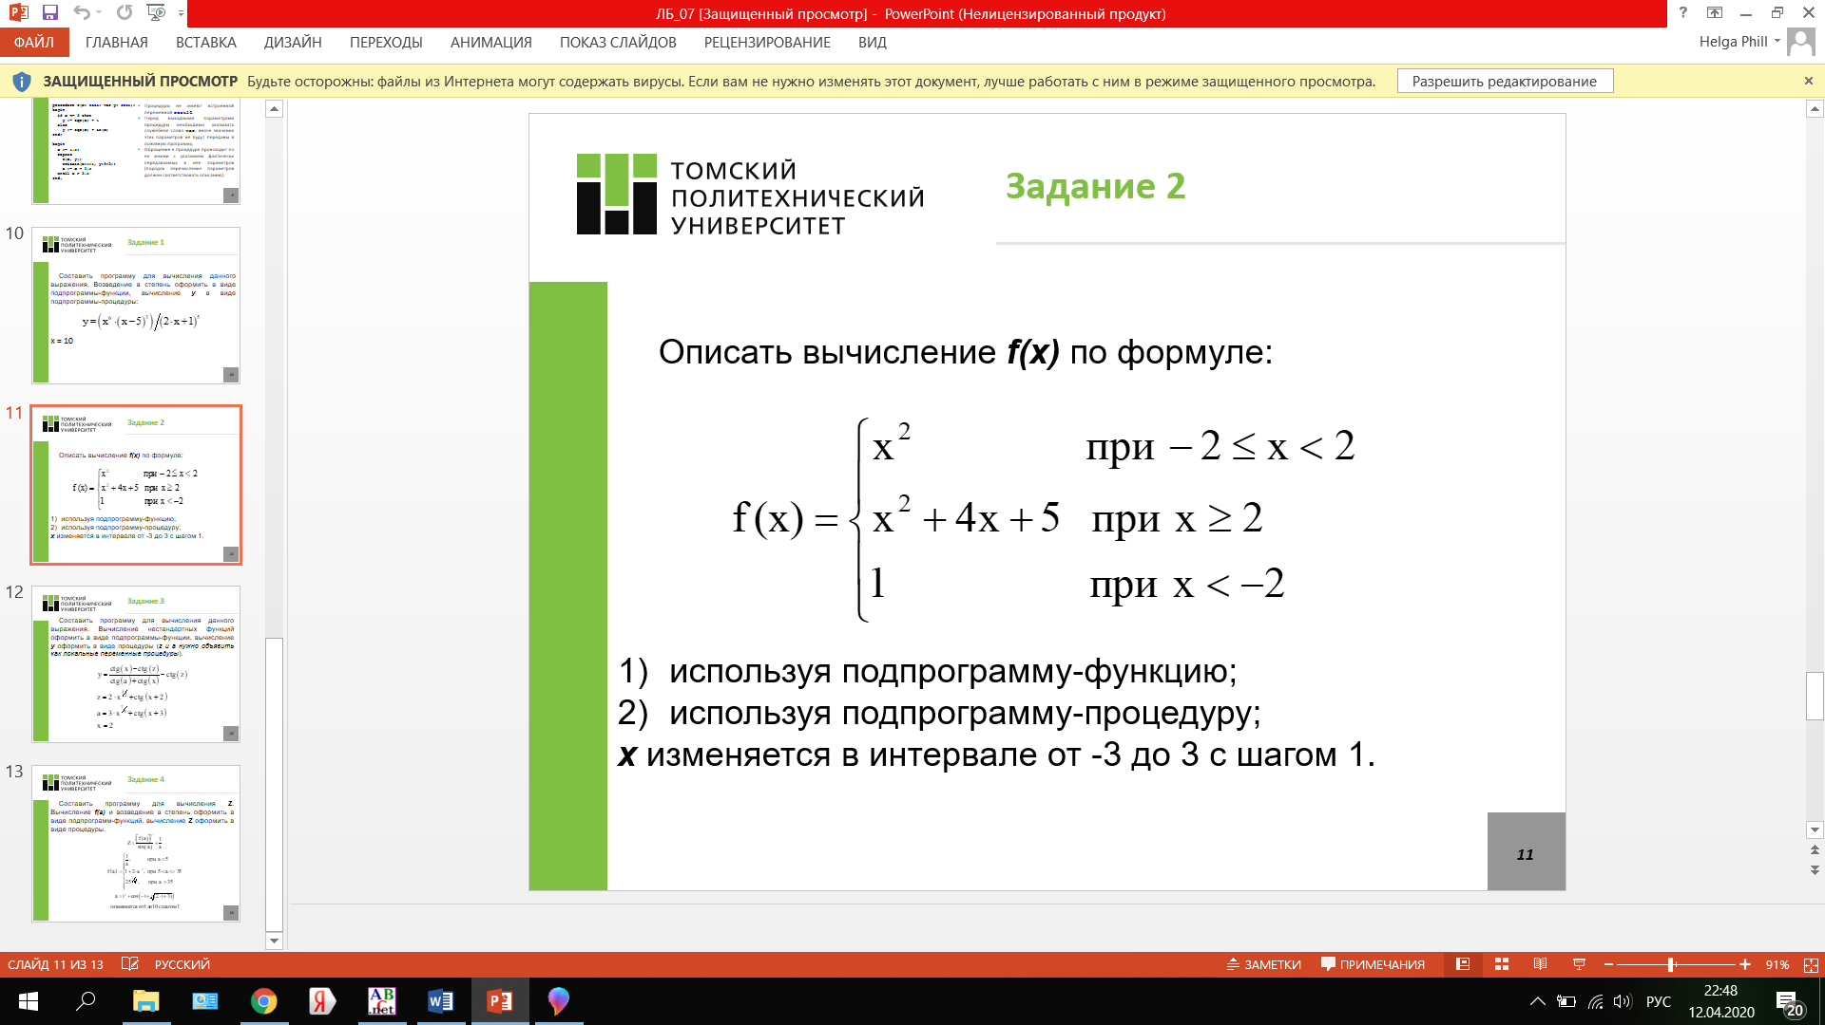

1. используя подпрограмму-функцию;
2. используя подпрограмму-процедуру;

***x*** изменяется в интервале от -3 до 3 с шагом 1.

а)

**Program** lb7_2a;

**var** x,y:real;

**function** f(x:real):real;

**begin**

**if** x>=2 **then**

result:=sqr(x)+4*x+5

**else if** x<-2 **then**

result:=1

**else** result:=sqr(x);

**end**;

**begin**

x:=-3;

**repeat** y:=f(x);

writeln('При х =',x,'; y= ',y);

x:=x+1;

**until** x >3

**end**.

**Ответ:**

При х =-3; y= 1

При х =-2; y= 4

При х =-1; y= 1

При х =0; y= 0

При х =1; y= 1

При х =2; y= 17

При х =3; y= 26

б)

**Program** lb7_2b;

**var** x,y:real;

**procedure** f(x:real; **var** y:real);

**begin**

**if** x>=2 **then**

y:=sqr(x)+4*x+5

**else if** x<-2 **then**

y:=1

**else** y:=sqr(x);

**end**;

**begin**

x:=-3;

**repeat** f(x,y);

writeln('При х =',x,'; y = ',y);

x:=x+1;

**until** x >3

**end**.

Ответ:

При х =-3; y = 1

При х =-2; y = 4

При х =-1; y = 1

При х =0; y = 0

При х =1; y = 1

При х =2; y = 17

При х =3; y = 26

**Задание 3.**

Составить программу для вычисления данного выражения. Вычисление нестандартных функций оформить в виде подпрограммы-функции, вычисление *y* оформить в виде процедуры (*z и a нужно объявить как локальные переменные процедуры*).

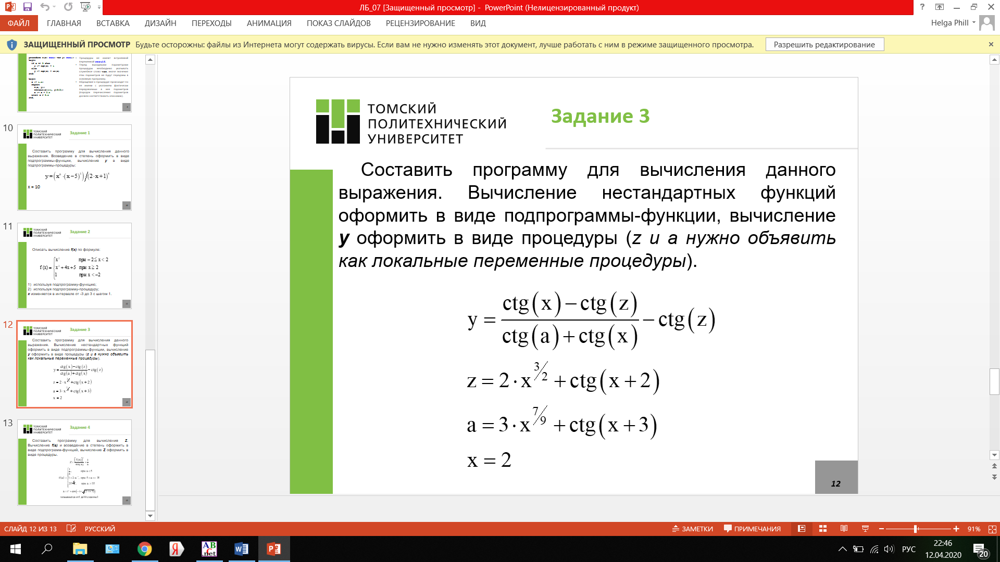

**Программная реализация:**

**Program** lb7_3;

**var** y,z,a:real;

**const** x=2;

**function** ctg(x:real):real;

**begin**

result:=cos(x)/sin(x);

**end**;

**function** pow(x,n:real):real;

**begin**

result:=exp(ln(x)*n);

**end**;

**procedure** f(x: integer; **var** y:real);

**var**

z:=2*pow(x,3/2)+ctg(x+2);

a:=3*pow(x,7/9)+ctg(x+3);

**begin**

y:= (ctg(x)-ctg(z))/(ctg(a)+ctg(x))-ctg(z);

**end**;

**begin**

f(x,y);

writeln('y= ',y:3:3)

**end**.

Ответ:

y= 3.599

**Задание 4.**

Составить программу для вычисления *Z*. Вычисление *f(a)* и возведение в степень оформить в виде подпрограмм-функций, вычисление *Z* оформить в виде процедуры.

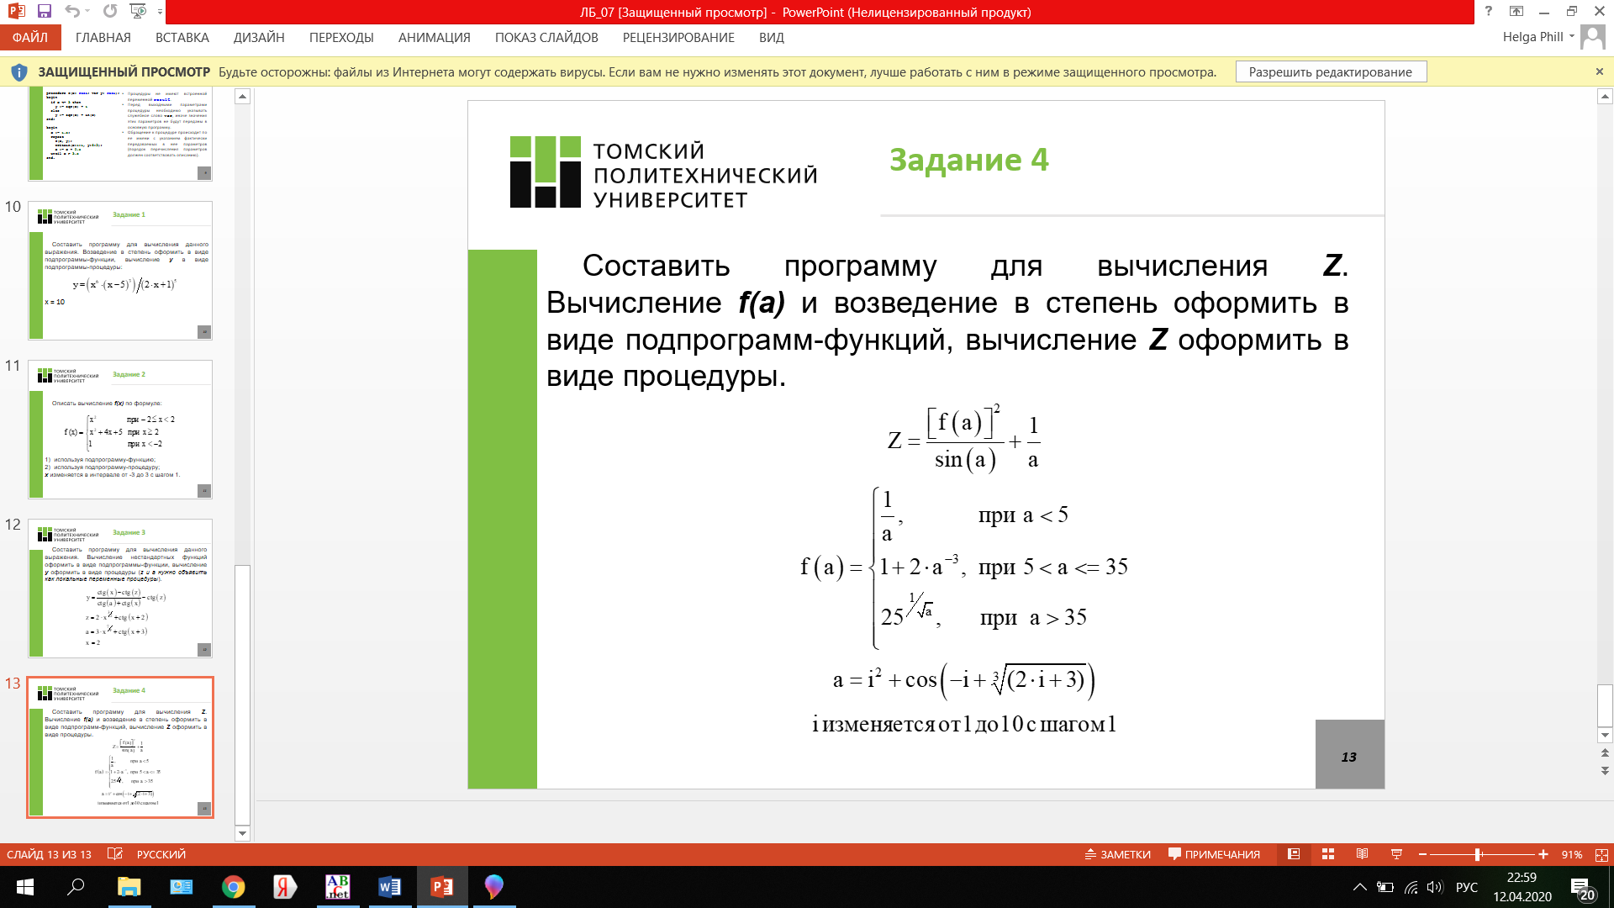

**Программная реализация:**

**Program** L7_4;

**var**

Z,y,a,i,x:real;

**function** pow(x,n:real):real;

**begin**

result:=exp(ln(x)*n)

**end**;

**function** f(a:real):real;

**begin**

**if** a<5 **then**

result:=1/a

**else**

**if** a>35 **then**

result:=pow(25,1/sqrt(a))

**else**

result:=1+2*pow(a,-3)

**end**;

**procedure** j(a:real; **var** z:real);

**begin**

z:= (sqr(f(a))/sin(a))+(1/a)

**end**;

**begin**

i:=1;

**repeat**

a:=sqr(i)+cos(-i+pow(2*i+3,1/3));

j(a,z);

writeln('i=',i,'; Z=',z:3:3);

i:=i+1;

**until** i>10 ;

**end**.

**Ответ:**

i=1; Z=0.898

i=2; Z=0.158

i=3; Z=-5.473

i=4; Z=-11.294

i=5; Z=-1.137

i=6; Z=-5.956

i=7; Z=-2.495

i=8; Z=2.279

i=9; Z=6.529

i=10; Z=17.067

**Вывод:** в ходе лабораторной работы научились составлять программы с использованием процедур и функций .